# je lis le texte :

Aujourd’hui, c’est la journée mondiale contre le cancer. Alors, l’association jeunesse sans frontières décide de faire une surprise aux malades. Elle va à

l’hôpital de ces malades pour leur rendre visite et leur donner des cadeaux.

En arrivant, les jeunes de l’association commencent à distribuer les cadeaux. Les malades sont contents. Juste après, un homme vêtu des vêtements bizarres entre. C’est un clown avec un pantalon à carreaux déchiré, des chaussures neuves et un gros nez rouge. Il commence à faire rire les enfants malades par ses gestes comiques, mais il y a une petite fille qui se met à pleurer, alors le clown essaie de la consoler dit : «Regardes, j’ai deux automobiles ! Tu veux faire une course ? ». La petite fille sourit. Le clown dit : «qui veut aussi nous rejoindre ? ».Un garçon lève le doigt et répond : « moi, je veux bien. »

Le temps passe vite, les enfants et le clown chantent et dansent toute la journée.

|  |  |  |
| --- | --- | --- |
| Niveau : 4ème année L’élève :  …………………………..... | Epreuve de 3ème trimestre  -Lecture compréhension- | Enseignante :  Jadlaoui Fatma Ecole : Meidher |

# je réponds aux questions :

C2

C4

C2

C2

C4

1. **j’écris « vrai » ou « faux » :**
   * aujourd’hui c’est la fête des mères
   * l’association va à l’hôpital
   * le clown réussi à calmer la petite fille
2. « les jeunes donnent des cadeaux aux malades ».

# Je relève la phrase qui montre :

.............................................................................

............................................................................

# Je relie par une flèche :

La petite fille . . lève son doigt

Le clown . . essaie de calmer la fille Le garçon . . pleure

# Je barre ce qui est faux :

* + Les jeunes de l’association distribuent des bonbons
  + Le clown est méchant
  + Les enfants malades et le clown s’amusent bien

# Je relève l’indice qui montre que :

* + Le costume du clown est drôle

->…………………………………………………………………………..

* + La petite fille accepte de jouer avec le clown

|  |
| --- |
| C4  C3 |
|  |
|  |
|  |
| C6 |
|  |
|  |

->…………………………………………………………………………..

# Je dégage du texte les synonymes (=) et les antonymes « ≠ » des mots soulignés :

* + Le clown essaie de **calmer** la petite fille.

= …………………………………………………………

* + Des chaussures **anciennes** ≠…………………………..
  + Le clown a deux **voitures** =……………………………

# Je donne un titre pour le texte :

……………………………………………………………………

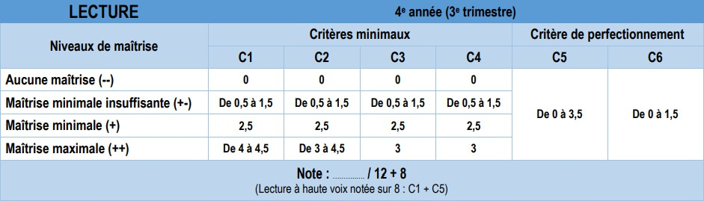

♥ Bon travail ♥